|  |  |
| --- | --- |
|  | **令和３年度 おおさか環境賞を受賞された皆さま**  （敬称略） |

**大　賞**

BD21315_

府民活動部門

**大阪府立園芸高等学校**

**【活動名】バタフライガーデンを中心とした環境復元活動の取り組み**

　地元自治体や事業者等と協働し、蝶が好む植物を植えて生物多様性の高い環境を実現するバタフライガーデンや山野草園の制作や管理、外来生物の駆除やビオトープの生物調査など、地域の自然環境の保全や調査に関する様々な活動に取り組まれています。また、栽培した植物の市民配布や小学生を対象とした昆虫採取講座などのイベントも実施されています。

　地域の多くの事業者等と連携し、長年にわたって多様な活動に取り組んでいる点が高く評価されました。

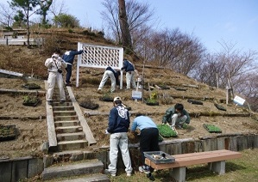

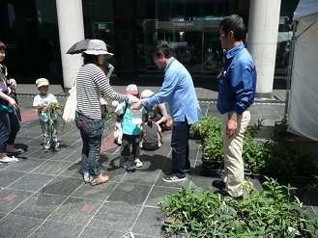

**協　働　賞**

BD21315_

**能勢電鉄鉄道事業部**

**能勢妙見山ブナ守の会**

|  |  |
| --- | --- |
|  | **令和３年度 おおさか環境賞を受賞された皆さま**  （敬称略） |

**大　賞**

BD21315_

事業者活動部門

**株式会社ダイエー**

**【活動名】～府民の皆さまにご協力をいただきながら～**

**フードドライブ活動の推進等による食品ロス削減**

　フードバンクOSAKA等と連携し、2018年１月よりダイエーの府内６店舗にて、お客さまにご協力をいただきお持ち込みいただいた食品を、店舗で販売期限を迎えた食品とともに、食品ロス削減と生活困窮者支援としてフードバンク団体や地域の団体に継続的に提供するフードドライブ活動を開始されました。その後、活動店舗を拡大し、2020年度には府内で約2.5トンの食品ロスを削減されました。現在では府内50店舗（2022年１月時点）で取り組まれています。

　また、フードドライブ活動の他にも、野菜の可食部を活用した食品ロス削減レシピの提案にも取り組まれています。

　他のスーパーとノウハウを共有しながら取組みを進めることにより、大きな効果を発揮している点が評価されました。

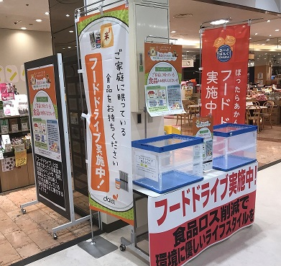

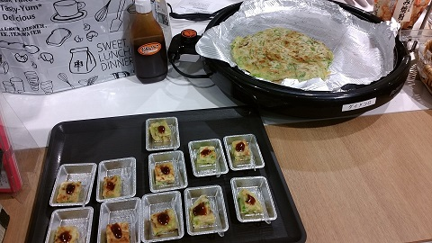

|  |  |
| --- | --- |
|  | **令和３年度 おおさか環境賞を受賞された皆さま**  （敬称略） |

**大　賞**

BD21315_

事業者活動部門

**株式会社エコリカ**

**【活動名】使用済みインクカートリッジの資源循環を目的とした、**

**調達、製品化の拡大への挑戦**

　インクジェットプリンターの使用済みカートリッジを全国のホームセンターや家電量販店などに設置している回収ボックスで回収し、環境認証を得たリサイクルインクカートリッジへのリユース及びリサイクルするシステムを国内で初めて実現し、プラスチック資源の有効活用を推進されています。

　また、カートリッジの回収・仕分け業務を障がい者就労施設に協力することにより、障がい者福祉にも貢献されています。

　環境保全とビジネスの両立を達成している点や、本業ゆえの今後の継続性・発展性が高く評価されました。

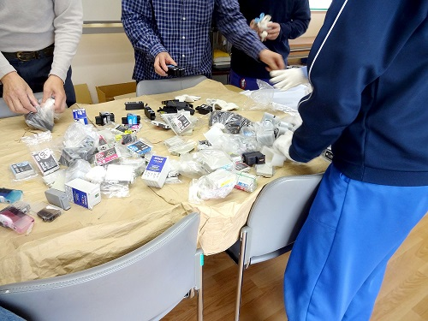

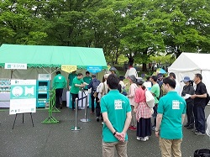

|  |  |
| --- | --- |
|  | **令和３年度 おおさか環境賞を受賞された皆さま**  （敬称略） |

**大　賞**

BD21315_

事業者活動部門

**テンセンス株式会社**

**【活動名】食べられる器で地球環境に貢献**

　環境にやさしいエスプレッソをカフェで提供するため、クッキーで出来た食べられる器「エコプレッソ」を開発し、取組みを広めるために量産して全国のカフェやレストランに販売するとともに、SNSでも積極的に発信して、ごみ削減や容器洗浄の節水に取り組まれています。

　また、売り上げの一部を活用してエコプレッソ基金を立ち上げ、海洋プラスチックごみ問題に取り組む団体への寄附や、企業やアーティストとのコラボによる啓発活動にも取り組んでいます。

　行動力やマーケティング力、先進的な発想力が高く評価されました。

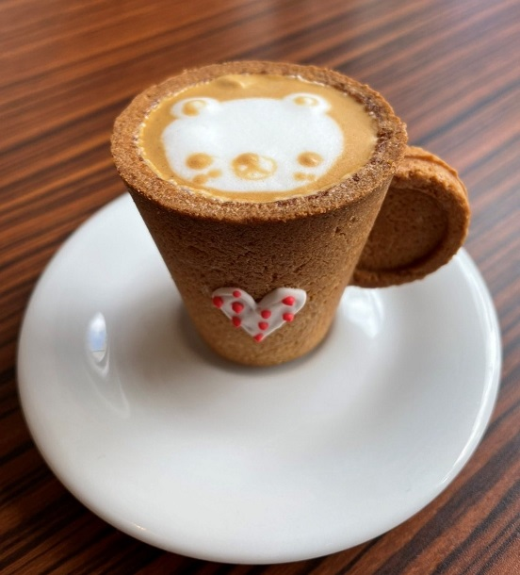

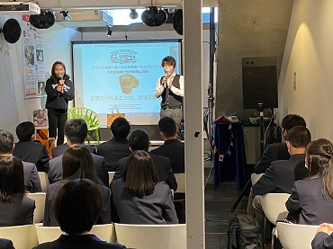

|  |  |
| --- | --- |
|  | **令和３年度 おおさか環境賞を受賞された皆さま**  （敬称略） |

**大　賞**

BD21315_

事業者活動部門

**株式会社和紙の布**

**【活動名】森林整備から出た木を布にするプロジェクト**

　木から布（和紙織物）を作る技術を開発し、利用されずに放置されている間伐材を有効活用した木糸（もくいと）を生産して、地域の繊維製品事業者との協働により様々な布製品を開発することにより、再生可能な資源の有効活用や、林業の活性化と森づくりに貢献しています。

　地域の間伐材を使用することにより、カーボンニュートラルにも繋がっています。

　優れた発想力・技術力・挑戦力により、環境とビジネスを両立している点が高く評価されました。

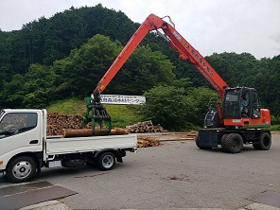

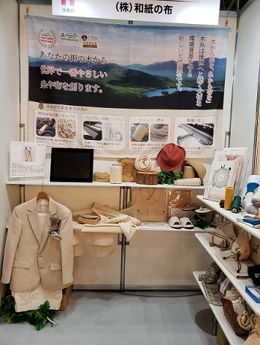

|  |  |
| --- | --- |
|  | **令和３年度 おおさか環境賞を受賞された皆さま**  （敬称略） |

**準　大　賞**

BD21315_

府民活動部門

**人を自然に近づける川いい会**

**【活動名】大正川の多自然川づくり**

　生物多様性の保全・創出と持続的利用の観点から、河川全体の自然の営みを活かして、地域にとって安全で楽しい河川環境づくりをめざす「多自然川づくり」をコンセプトに、茨木市の大正川にて、水生生物の捕獲調査、外来生物の駆除、在来生物の棲息・生育・繁殖環境の保全を様々な団体や専門家と協働して取り組んでいます。

　また、茨木市の参加型イベントである「自然楽習会in大正川」の企画、茨木市の生物図鑑の作成配布をサポートするなど、環境教育にも取り組んでいます。

　河川の保全、公共事業の難しい課題を協働で解決している点や、協働の役割分担や活動報告書がきちんと整えられている点が評価されました。

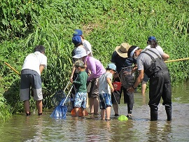

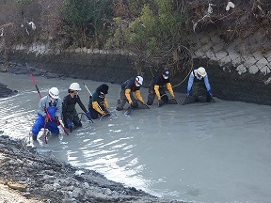

**協　働　賞**

BD21315_

**NPO法人nature works**

**和亀保護の会**

**大阪工業大学工学部 都市デザイン工学科水圏水工学研究室**

|  |  |
| --- | --- |
|  | **令和３年度 おおさか環境賞を受賞された皆さま**  （敬称略） |

**準　大　賞**

BD21315_

府民活動部門

**NPO法人ニッポンバラタナゴ高安研究会**

**【活動名】ゼロカーボンとパーマカルチャーを取り入れた**

**タナゴファームにおける体験の機会の場の創出**

　ニッポンバラタナゴを保護するビオトープ池とその水を利用した農空間により、資源循環やゼロカーボン、持続可能で自然と共生する農業のモデルを体現した「タナゴファーム」にて、環境について学ぶことができる様々な学習・体験プログラムを提供されています。

　ファームという一つの空間の中で、様々な分野の環境保全活動を実施している独自性が評価できます。

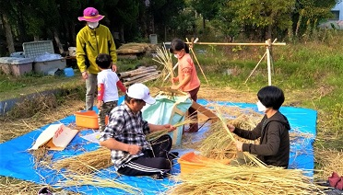

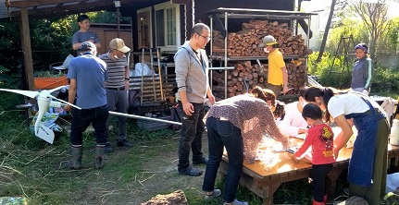

|  |  |
| --- | --- |
|  | **令和３年度 おおさか環境賞を受賞された皆さま**  （敬称略） |

**奨　励　賞**

BD21315_

府民活動部門

**かしわら森の会**

**【活動名】玉手山「いぶらの森」里山整備で、**

**“子ども自然体験の森づくり”**

　柏原市内の森林・里山にて、一般市民を対象に、自然を学び、楽しむことを目的とした「自然観察会」を開催されています。また、柏原市と連携し、市立玉手山公園に隣接する荒れた森林の間伐整備を行うとともに、子どもたちの自然体験学習や文化活動のできる空間整備を行う「いぶらの森」づくりにも取り組まれています。

　地域への貢献度や、活動の多様性・専門性、教育的効果が大きい点が評価されました。

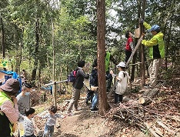

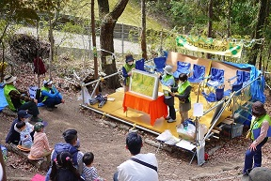

|  |  |
| --- | --- |
|  | **令和３年度 おおさか環境賞を受賞された皆さま**  （敬称略） |

**奨　励　賞**

BD21315_

府民活動部門

**前田 芳聰**

**【活動名】１.地域におけるESD（持続可能な開発のための教育）推進活動**

**２.地域の持続可能社会に向けた行動への啓もう活動**

　地域環境保全の取組みについて子どもたちに伝える小学校出前授業や地域の関係団体との連携による川やため池の水質調査のコーディネート、環境カウンセラーとして、吹田市が開催する環境イベントなど、水環境に関する環境教育や事業者の環境経営支援に取り組まれています。

　活動分野の専門性や、これまでに実施してきた活動の成果が評価されました。

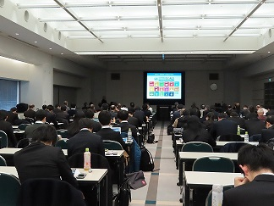

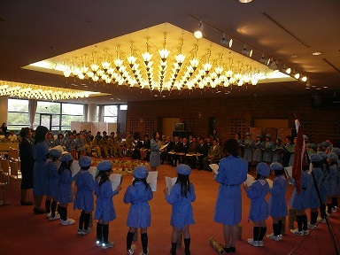

|  |  |
| --- | --- |
|  | **令和３年度 おおさか環境賞を受賞された皆さま**  （敬称略） |

**奨　励　賞**

BD21315_

事業者活動部門

**一般社団法人リモア**

**【活動名】アウトレットチョコレートの販売**

　チョコレート工場の製造過程で形状などが規格外となって出荷できなくなったアウトレットのチョコレートを買い取り、低価格で販売することにより、食品ロス削減に取り組まれています。

　ネットショップの販売だけでなく、販売イベントを定期的に実施することで、地域の活性化にも貢献しています。

　チョコレートという身近な食べ物を切り口にしているため、消費者も楽しんで環境問題にかかわることができるという点が評価されました。

